
Formato hoja de vida
Nombres y apellidos: Michael Yulian Blanco Mora

Teléfono: 3150083169
Programa académico: Ingeniería Multimedia
Correo electrónico: Michael.onoro@unisimon.edu.co
Perfil de LinkedIn: Michael Blanco
Perfil profesional: Ingeniero Multimedia
Periodo de práctica: 2026-2

2. FORMACIÓN ACADÉMICA
Estudios | Institución | Título o programa |  |  | Ciudad | Año
Secundarios | X | X |  |  | X | X
Técnicos | X | X |  |  | X | X
Superiores | Universidad Simón Bolivar | Ingeniería Multimedia |  |  | Barranquilla | Actual /en curso
Opción de grados
Minor |  |  | X
Preparatorios
Creación de empresa o innovación
Prácticas profesionales internacional saliente

3. DISTINCIONES ACADÉMICAS
Institución | Nombre | Fecha

4. FORMACIÓN COMPLEMENTARIA
4.1 MANEJO DE UNA LENGUA EXTRANJERA
Indique su conocimiento en idiomas extranjeros de acuerdo con los siguientes parámetros: 1-Excelente, 2-Bueno, 3-Regular y 4-No
Idioma | Lee | Habla | Escribe
Ingles | 1 | 2 | 2
otro | X | X | X

4.2 CONOCIMIENTOS DE INFORMÁTICA
Programa que usted maneja | Excelente | Bueno | Regular
Word | X
Excel | X
Power Point | X
Power BI | X
Adobe Creative Cloud |  | X
Google Workspace | X
Unity | X
VS Code/Antigravity IDE(HTML, CSS, JS, PHP) | X
Blender |  | X

4.3 CURSOS, SEMINARIOS Y CONGRESOS
Nombre | Institución | Modalidad | Duración | Fecha

4.4 OTRAS ACTIVIDADES UNIVERSITARIAS O EXTRACURRICULARES
Actividad | Nombre y/o referencia | Duración
Monitoria
Deporte
Otro

5. TRABAJOS APLICATIVOS
Liste los 2 trabajos más importantes que usted ha efectuado durante el programa académico.
Nombre del trabajo | Empresa | Fecha
InstruScan | Universidad Simón Bolivar | 2026-1
N.I.K.O | Universidad Simón Bolivar | 2024-1

6. EXPERIENCIA LABORAL
Relacione los tres últimos trabajos empezando por el más reciente.
Empresa | Cargo | Tiempo | Fecha | Teléfono
Centro Verde (Contratista de Alianza Team) | Analista de Inventarios digitales | 11 meses | Feb/2025-Ene/2026 | 3114259102

6.1 OTRAS EXPERIENCIAS
Relacione cualquier otro trabajo temporal o vacacional que usted considere importante
Empresa | Cargo | Tiempo | Fecha | Teléfono

7. REFERENCIAS PERSONALES
Nombres y apellidos | Cargo-empresa | Teléfono
Wilson Blanco | Director ejecutivo – Centro Verde | 3114259102
Richard Gutiérrez | Ingeniero de Instrumentación – Alianza Team  (Antiguo Jefe) | 3006031880
José Mogollon | Gerente de planta – Alianza Team | 3208389919

8. OBSERVACIONES
Relacione cualquier otro conocimiento habilidad o competencia que usted considere útil para la empresa.
Diseño y ejecución de automatizaciones de procesos y flujos de trabajo digitales utilizando herramientas de Inteligencia Artificial para maximizar la productividad.

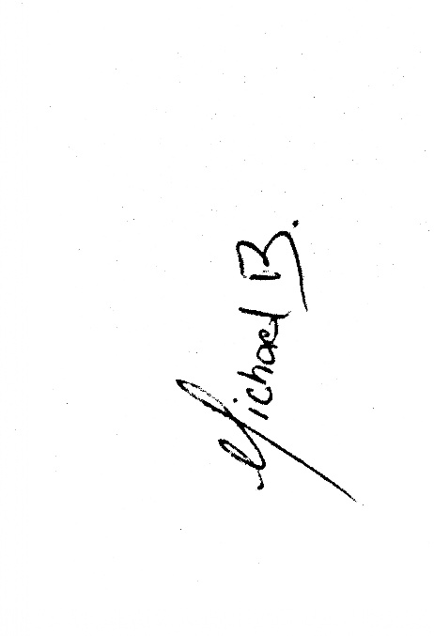

Firma del Estudiante _____________________________________________
C.C. 1048205921 de. Michael Blanco

